深層学習を用いた知識獲得予測を最適化する知識分類の抽出
03150984 中川大海
指導教員 松尾豊 特任准教授

1. はじめに
近年，教育と情報技術の融合が進む中で，学習内容を個人に最適化させる，新たな教育システムの構築が進んでいる[1]．学習内容を個人に最適化するという考え方自体は決して新しいものではないが，教師のマンパワーに依存した従来の教育システムでは困難であった．一方，近年の情報技術を活用したオンライン教育サービスでは，サービスを利用する生徒の学習行動ログを収集することで，これまで困難であった大規模な学習効果分析を可能にし，また生徒が個人で利用する形態を活用し，研究成果を元に最適設計された学習内容を個人個人に提供することを容易にした．
一方，近年，教育に限らない多くの研究領域で，深層学習が注目されている．既存の機械学習の手法を上回る性能を得られることに加え，人間が認識できないようなデータの複雑な特徴を捉えることが可能になった．深層学習は，これまで人間が作り上げてきた概念を大きく塗り替える可能性を秘めており，学習効果分析にも活用が期待されている．

2. 関連研究と問題提起
学習効果分析に深層学習を適用したことによって大きく進展した分野として，知識獲得予測[2]の研究が挙げられる．知識獲得予測とは，生徒が特定の知識を獲得しているか否かを予測するタスクのことで，各生徒の知識ごとの習熟度合いを正しく把握することにより，生徒の学習効率を最大化することを目的とした研究である.伝統的に様々なアプローチが存在するが，2015年に報告された深層学習を用いるDeep Knowledge Tracing(DKT)[3]という手法により，知識獲得の時系列性と知識間の影響を反映した包括的な知識獲得予測が可能になり，知識獲得予測は大きく進展した．
しかし，このような最先端の手法においても，予測のアルゴリズムの部分には深層学習が適用されているものの，獲得の対象とされる「知識」は事前に人間が作成した知識分類によって定義され，所与のものとされている．人間が作成した知識分類は，伝統的な枠組みや可読性といった定性的な尺度で作成されたものが多く，実際の生徒の知識獲得の予測という定量的な文脈において最適なものとなっている根拠はないため，それを用いた知識獲得予測自体も最適なものとはいえない．
大規模データから潜在的な特徴を自動で学習できる深層学習を活用すれば，人間が認識できないような知識獲得に潜む複雑な特徴を反映した，最適な知識分類を作成できる可能性は高く，生徒の学習効率を最適化するという最終的な目標を真に達成するには，知識分類自体も深層学習によって最適化される必要があるといえる．
3. 本研究の目的
本研究では，現在の知識獲得予測で用いられている人間が作成した知識分類は，人間の複雑な知識獲得過程を表現する上では最適な表現ではない，という仮定に立ち，知識獲得予測を行う上で最適な知識分類を，深層学習に自動的に学習させ，抽出することを目的とする．

4. 提案手法
提案手法全体の流れを以下の図１に示す．
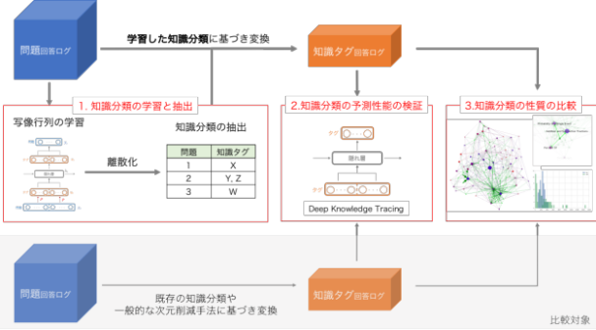
図１：提案手法全体の流れ
まず，既存のDKTのモデルを拡張して問題を知識タグに変換する写像行列をパラメータ化し，知識獲得予測を最適化する過程で自動的に最適な写像行列を学習させ，離散化してタグとして抽出する．次に，抽出した知識分類と既存の知識分類を知識獲得予測の性能において比較することで，分類の最適性を検証する．また，既存の知識分類と抽出された知識分類の関係性を表すネットワークを作成し，得られた知識分類と既存の知識分類の内容的関係性や性質を比較することで，最適な知識分類に関する知見を獲得することを目指す．

5. 実験
実験には，「ASSISTments 2009-2010」と「Bridge to Algebra 2006-2007」という，数学に関するオンライン教育サービス上の生徒の問題回答ログからなる二つのデータセットを用いる．
まず，既存の知識分類（既存タグ）と提案手法によって作成された知識分類（抽出タグ）の知識獲得における予測性能の比較を表１に示す．表より，いずれのデータデットにおいても抽出タグの方が高い精度を発揮したことがわかった．
表１：各知識分類の知識獲得における予測性能
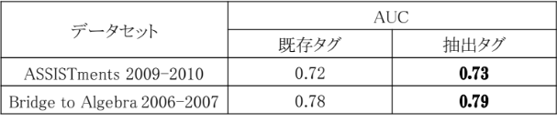

次に，既存タグと抽出タグの性質を比較した．まず，各タグの回答ログにおける出現回数という定量的な指標に着目し，度数分布と各分布の標準偏差σを分析し，図2に示した．図より，既存タグは偏りが大きく，抽出タグは偏りが小さいことがわかる．

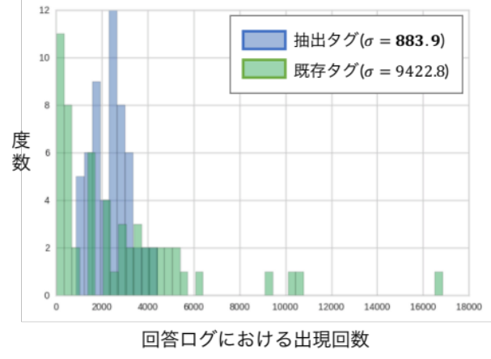
図2：「ASSISTments 2009-2010」の各タグの
回答ログにおける出現回数の分布

また，内容的関係性という定性的な性質に着目すると，既存タグにおいて内容的に近しい複数のタグを束ねる抽出タグが得られたことが確認された．図3に示す「Bridge to Algebra 2006-2007」の例では，「Identify GCF(最大公約数)」「Identify number as common factor(公約数)」「Identify number as common multiple(公倍数)」という類似の内容をカバーする抽出タグ(「182」)の存在が確認できる．

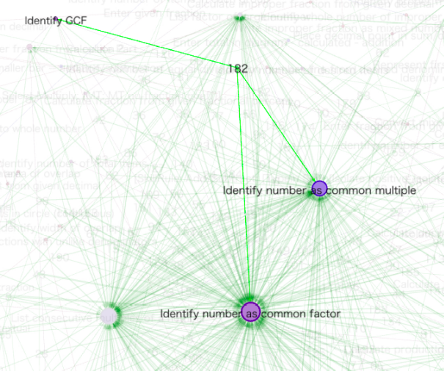
図3：「Bridge to Algebra 2006-2007」において
内容的関係性の強い既存タグに紐づく抽出タグ

6. 考察
予測性能の検証実験の結果から，深層学習が学習した知識分類を抽出し，知識獲得予測に用いることで，人間が作成した既存の知識分類を用いる場合よりも高い精度が得られることが検証され，知識獲得の予測性において最適化された知識分類を，深層学習によって抽出できることが示された．
また，性質比較の実験から，抽出タグはタグごとの情報量の偏りが小さいことにより，DKTに入力される際にユニットごとに情報量の偏りが生まれにくい状況を生み出していると考察できる．このことから，領域知識の内容的関係性と生徒の回答行動に関する情報量を最適に分配して知識分類を作成することが，知識獲得予測における知識分類の最適化に寄与すると考えられる．
本手法は，DKTが適用可能とする他教科のデータ以外に，DKTの適用が困難な，事前に知識が構造化されていないデータに対しても適用できるとため，汎用性は高いと考えられる．
また，本手法はオンライン教育サービスにおける教材推薦システムに活用することで，生徒の学習効率を高めるという実用的な価値を持つとともに，これまで構造化されてこなかった未成熟な学問体系を構造化することにより，その学問の発展を助けるという学術的な価値も持つと考えられる．
さらに，本研究の手法は，人間の何らかのコンテンツ集合に対する時系列行動ログから，行動を重ねるごとに遷移していく人間の何らかの状態をモデリングし，その遷移を最適に説明する分類表現を学習し，構造化していると一般化でき，教育学に限らない多様な学問や現実的な環境に適用できる可能性が高い．

7. 結論
本研究は，既存の知識獲得予測が，人間が作成した知識分類を所与のものとしていることに問題提起をし，深層学習を用いることで知識獲得予測において最適な知識分類を抽出できることを示した．
本手法によって抽出される知識分類は，教材推薦システムへの適用や未成熟な学問の構造化に適用することが可能で，実用的にも，学術的にも高い価値を持つと考えられ，また教育学に限らない多様な範囲に適用できる可能性もあり，汎用性が高いと考えられる．
本研究は．教育と情報技術の融合の進展やオンライン教育サービスの普及，教育分野における大規模分析の活発化や深層学習の躍進など，ここ数年の多様な領域の進展によって初めて可能になったものである．本研究が，あらゆる学問における生徒の学習効率を向上させ，また，新たな教育システムの構築や学問の発達，そして人間の学習や知識の解明につながると信じている．

8. 参考文献
[1] 白水始, 三宅なほみ, and 益川弘如 (2014). 学習科学の新展開. 認知 科学, 21(2):254–267.
[2] Corbett, A. T. and Anderson, J. R. (1994). Knowledge tracing: Modeling the acquisition of procedural knowledge. User modeling and user- adapted interaction, 4(4):253–278.
[3] Piech, C., Bassen, J., Huang, J., Ganguli, S., Sahami, M., Guibas, L. J., and Sohl-Dickstein, J. (2015). Deep knowledge tracing. In Advances in Neural Information Processing Systems, pages 505–513.

